ООО «Национальный институт медицинского права (ООО «НИМП»)
Адрес: 109377, г. Москва, Рязанский пр-т, д. 46, стр. 1

Образец заполнения платежного поручения
ИНН 7721618808 | КПП 772101001
Получатель  ООО «НИМП» |  | Сч. № | 40702810638180000315
Банк получателя  Московский банк Сбербанка России |  | БИК | 044525225
 |  | Сч. № | 30101810400000000225

СЧЕТ № ______ от «_____» ______________________ 2016 г.

Плательщик:

№ | Наименование работ (услуг) | Единица измерения | Количество | Цена | Сумма
1. | Информационные услуги в форме доступа к онлайн трансляции вебинара в соответствии с выбранной темой по программе цикла "Правовые риски профессиональной медицинской деятельности. Юридическая защита интересов медицинской организации в условиях современного законодательства",  по Договору № ____  от «____» _____________ 2016 года | шт. | 1 | 5800-00 | 5800-00
Итого: |  |  |  |  | 5800-00
 | Всего к оплате: |  |  |  | 5800-00

Всего наименований 1, на сумму 5800-00

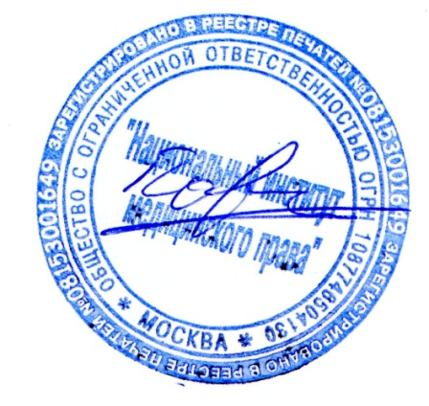
Пять тысяч восемьсот рублей 00 копеек. НДС не облагается.

Генеральный директор Ю.В. Павлова

